TUGAS PAPER SUMMARY
Nama : De’in Sutandi
NIM : 201344007
Kelas : 2NK
Matkul : Sistem Komunikasi
Paper Title : PERANCANGAN DAN IMPLEMENTASI PROSESOR OFDM BASEBAND UNTUK PROTOTIPE MODEM PLC PADA FPGA
Author : Denny Darlis, Achmad Ali Muayyadi, Sony Sumaryo
Summary : Implementasi suatu sistem komunikasi menjadi tujuan utama konsep-konsep yang dipelajari pada teori sistem komunikasi tersebut. Komunikasi lewat jala-jala listrik atau biasa disebut powerline communication merupakan sebuah konsep yang terus dikembangkan mengikuti perkembangan sistem komunikasi lainnya dan menjadi salah satu alternatif dalam pemecahan masalah keterbatasan jaringan berikut prasarananya
Powerline Communication
Powerline Communication atau disingkat PLC adalah teknologi pemanfaatan jaringan distribusi daya listrik untuk tujuan komunikasi. Dalam hal ini, jala-jala distribusi listrik sebagai tambahan digunakan sebagai media transmisi untuk mentransfer berbagai layanan telekomunikasi
Teknik Modulasi untuk Sistem PLC
Modulasi yang dipilih harus bisa menawarkan fleksibilitas yang tinggi dalam menggunakan atau menghindari frekuensi yang diberikan jika terganggu kuat atau dialokasikan untuk layanan lainnya dan kemudian menjadi dilarang untuk digunakan oleh sinyal PLC.
Orthogonal Frequency Division Multiplexing
Orthogonal Frequency Division Multiplexing atau OFDM adalah teknik modulasi multicarrier yang menggunakan metode pengortogonalan sub-carrier pembawa data pada ranah frekuensi agar masing-masing sub-carrier yang bersebelahan dapat saling beririsan kecuali pada frekuensi tengahnya, sehingga secara keseluruhan (dalam satu simbol) dapat digunakan lebar pita sekecil mungkin. Dengan penggunaan teknik OFDM, penggunaan spektrum daya transmisi dapat lebih efisien penggunaannya.
Inverse/Fast Fourier Transform
Modulasi OFDM dapat dibuat dengan menerapkan perhitungan Inverse Discrete Fourier Transform. Implementasi cepat dari IDFT, yakni IFFT, dapat digunakan untuk mereduksi waktu pemrosesan dan penggunaan perangkat keras.
Model dan Parameter Sistem OFDM
Sebagaimana dijelaskan bahwa OFDM menjadi pilihan teknik modulasi yang paling tepat bagi lingkungan kanal yang bergantung terhadap waktu di mana efek multijalur serta derau impulsif menjadi hambatan utama seperti kondisi kanal saluran listrik. Dalam OFDM baseband, deretan bit data pertamatama diubah dengan memodulasikan agar simbol tahan terhadap distorsi kanal. Teknik modulasi standar yang dipilih menggunakan metode pemetaan bit 4-QAM untuk kemudian dimodulasi kembali ke setiap sub-carrier ortogonal, dengan jarak frekuensi yang sama satu dengan lainnya sebesar D =f (1/2NTs )Hz di mana Ts adalah waktu sampling dan N adalah jumlah total sub-carrier.
Representasi Bilangan
Dalam merancang sistem digital, di mana data masukan dianggap sebagai bilangan-bilangan bulat dan diproses melalui beberapa perhitungan yang menghasilkan bilangan-bilangan desimal, maka perlu disepakati dari awal representasi dari bit-bit biner data yang akan diproses. Dari beberapa pilihan yang ada terkait jenis representasi bilangan yang ada menurut [6] yakni fixed-point atau floating point. Hal ini akan mempengaruhi panjang bit yang akan digunakan dalam merepresentasikan data beserta hasil perhitungannya. Pada penelitian ini dipilih format bilangan 2’s complement fixed-point bertanda
sepanjang 16-bit sebagai berikut:
di mana X adalah representasi 2’s complement dari sebuah bilangan desimal 16-bit, pada jangkauan [128 hingga 127,99609375], xn adalah bit-bit biner 0
Rancangan Blok Transformasi Fourier
Blok transformasi Fourier merupakan blok utama pada sistem OFDM. Karena sinyal informasi yang akan dikirim ke kanal berupa sinyal pada ranah waktu, maka seluruh bit-bit informasi yang akan dikirim direpresentasikan berada pada ranah frekuensi. Untuk mengubahnya menjadi sinyal di ranah waktu, sinyal tersebut ditransformasikan menggunakan Inverse FFT (IFFT) di bagian pengirim dan mengubahnya kembali ke bit-bit semula dalam representasi ranah frekuensi menggunakan FFT di bagian penerima. Hal ini mengakibatkan bit-bit simbol termodulasi dalam subkanal-subkanal yang berbeda frekuensi 1/2NTs sebagaimana telah disebutkan di atas. Untuk dapat mengimplementasikan trans-formasi tersebut pada FPGA, perlu dilakukan manipulasi-manipulasi bit sehingga bisa berlaku seperti yang diinginkan.

Implementasi
Simulasi RTL (Register Transfer Level)
Sebelum diimplementasikan di FPGA, rancangan disimulasikan perilakunya (behavioral simulation) dan dianalisis fungsionalnya. Dari hasil simulasi dapat dilihat pada Gambar.
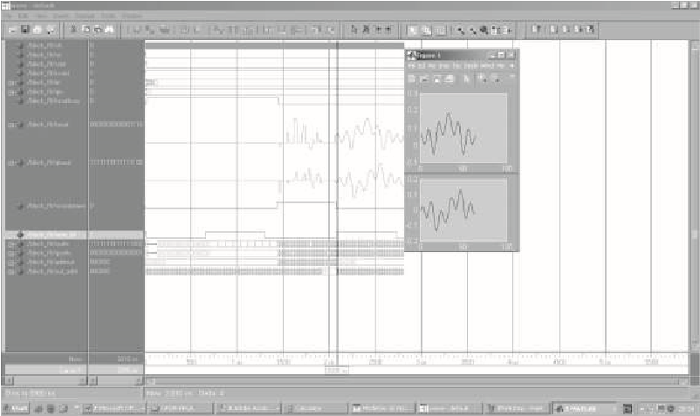
Gambar Simulasi IFFT 64-Titik
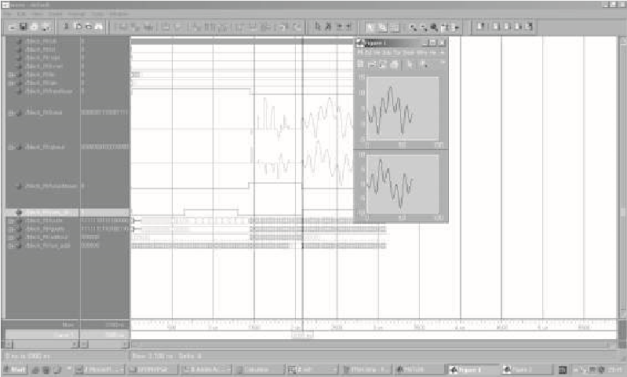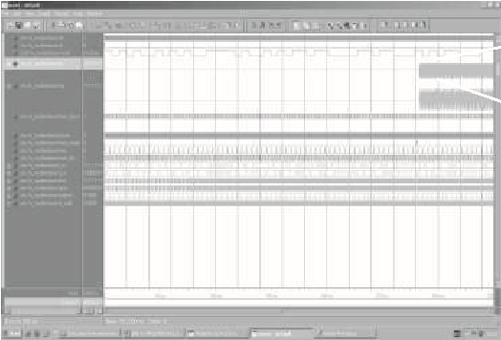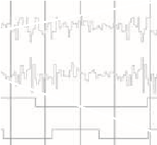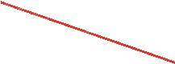

Gambar Simulasi FFT 64-Titik

Gambar Bentuk Sinyal OFDM di Domain Waktu
Design Entry
Pada langkah ini, semua modul rancangan berupa file .vhd ditambahkan pada project OFDM yang dibuat. Pada penelitian ini ditambahkan beberapa file seperti pada Gambar.
File txmodembase.vhd merupakan modul paling atas pada rancangan sistem ini. Selanjutnya modul-modul penyusunnya ditempatkan dengan hirarki pembentuk modul paling atas tersebut.
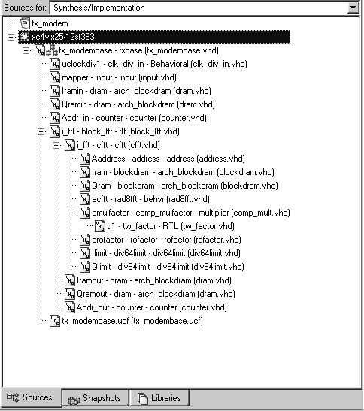
Gambar Source File untuk Modul Pengirim txmodem
Sintesis
Modul-modul pembangun sistem yang dirancang menggunakan bahasa pengkodean VHDL kemudian disintesis sehingga terbentuk blok skematik rangkaian pada level register. Sementara itu, sintesis dilakukan pada level standar dan lanjut, sehingga masing-masing ada laporannya.

Insight : Dalam penelitian ini dilakukan perancangan dan simulasi prosesor OFDM Baseband untuk prototipe modem PLC. Efisiensi penggunaan resource sangat dipengaruhi oleh perancangan blok I/FFT di mana pada penelitian ini dipilih I/FFT 64 titik radix-8. Perancangan cyclic prefix dan mapper di pengirim mampu menangani delay spread di kanal PLC. Dari hasil implementasi sistem OFDM baseband, dapat ditunjukkan kinerja prosesor.
Paper ini diterbitkan karena adanya karakteristik saluran listrik yang sangat ‘tidak bersahabat’ untuk komunikasi menjadi masalah utama dalam implementasi yang memanfaatkan tegangan rendah 220 V/50 Hz di perumahan atau perkantoran (In-Home PLC). Namun, dengan menggunakan beberapa teknik yang berhasil diterapkan di jaringan kabel lainnya seperti ADSL, kecepatan data yang berhasil dicapai oleh perangkat PLC hingga saat ini adalah 12 - 200 Mbps.

